Ændringsønske til rapport i OPUS
Filen fra PCD køkken der bliver indlæst via G19 snitflade i Opus debitor stemmer overens med afregningsbilag i zdkd_lev_kontrol. Men når vi trækker en rapport i Opus Økonomi, bliver det samlet med to posteringslinje i rapporten. Se vedlagte filer
Vi har brug for at se alle posteringslinjer fra afregningsbilag i zdkd_lev_kontrol, så de også bliver synlige i rapporten i Opus Økonomi.
Rapport i Opus
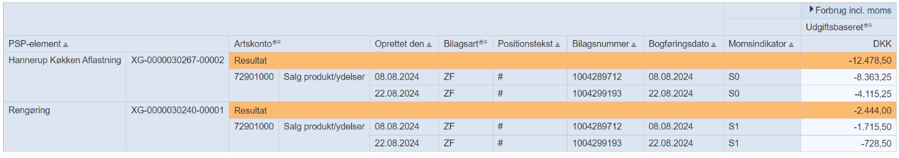
Afstemningsrapport fra debitor: zdkd_lev_kontrol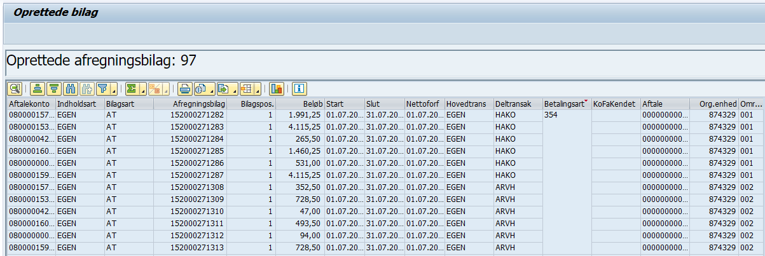
Afstemningsrapport fra PCD
